  - Beschrijving fasttrack release
  - ‘Neon’
  - Xpert Suite for Health & Well-Being

Datum | 24 april 2024
Classificatie | Openbaar

inhoudsopgave
1 Algemeen 3
1.1 Overeenkomsten en het gebruik van de Datakluis 3
1.1.1 Wat kan ik doen voor reeds bestaande klanten 3
2 XS Core 4
2.1 Workflows 4
2.1.1 Alle acties inzichtelijk op panel taakgebeurtenissen 4
2.1.2 Verwijderen van triggers 4
2.2 Records 4
2.2.1 GeÏmporteerde documenten openen als preview 4
2.2.2 Autorisatie voor concept documenten 5
2.3 Dashboards & Reports 6
2.3.1 Aanpassingen aan rapport Dossierraadpleginglog 6
2.3.2 Aanpassingen aan rapportages ziektetrajecten per verzekeraar en ziektetrajecten per werkgever met relevante polissen 6
2.4 Connect XS 7
2.4.1 Arbodienstvastlegging op afdeling automatisch afleiden van de werkgever 7
3 XS Modules 8
3.1 Contracts 8
3.1.1 Status wijzigen van definitieve niet gefactureerde verrichtingen 8
3.2 Datastreams 10
3.2.1 Aanpassingen aan stream polisdeelnemers 10
3.3 Benefits 10
3.3.1 Verloningsgegevens op werknemerniveau 10

Algemeen
Woensdag 24 april nemen we weer een release van de Xpert Suite in productie met een aantal bugfixes en functionele wijzigingen. Mocht je nog vragen hebben na het lezen van deze release note, neem dan contact op met de Xpert Desk. Veel leesplezier!

Volgende geplande release: dinsdag 7 mei 2024 (deze planning is onder voorbehoud).

Overeenkomsten en het gebruik van de Datakluis
Bij het gebruik van de datakluis is er een overeenkomst nodig voor het vaststellen van de ‘verwerkingsverantwoordelijke’ richting Otherside at Work. Standaard ondertekenen veel klanten dit document zelf. Maar we merken dat dit juridisch soms lastig te plaatsen is.

Via de ervaring van onze klanten willen we een alternatieve manier onder de aandacht brengen: de mogelijkheid van een aparte eigen verwerkers-organisatie namens de werkgever. De precieze randvoorwaarden van wanneer dit mogelijk is, hangen af van jouw specifieke situatie. Stem de mogelijkheden af met jouw eigen FG of privacy officer.

Er zijn in Nederland al een aantal arbodiensten die gebruik maken van deze werkwijze. Deze is goed uit te voeren met de Datakluis en werkt als volgt:
- In de overeenkomst met de klant moet opgenomen worden dat er een aparte entiteit (met beperkte set medewerkers/gebruikers) wordt ingericht die namens de klant (verwerker) het beheer van NAW-gegevens van werknemers zonder zorgvraag op zich zal nemen.
- De aparte entiteit kan vervolgens beheerder zijn van de Datakluis voor die klant. Deze keurt de overeenkomst richting Otherside at Work goed en kan andere gebruikers van de klant toegang geven tot de NAW-gegevens in de Datakluis.
- Ps. Dit is niet nodig als de volledige verzuimmeldingen via een koppeling komen. De koppeling zal dan in het geval van een verzuimmelding automatisch de NAW-gegevens delen.
- Ook kun je een beheerder bij de klant aanwijzen die nieuwe gebruikers van de datakluis kan goedkeuren. Hierdoor blijft het operationele beheerwerk voor jou als dienstverlener beperkt.

Deze werkwijze kent de volgende voordelen:
- Je kunt vooraf met de klant in de overeenkomst direct alles juridisch afdichten en de klant hoeft maar 1 overeenkomst te beoordelen en goed te keuren.
- Wanneer een beheerder bij de klant is gewisseld zonder een vervanger, kun je als beheerder bij de arbodienst zelf een nieuwe beheerder bij de klant aanwijzen. Hier is onze Xpert Desk niet voor nodig.
- Je behoudt de nette splitsing van NAW-gegevens van werknemers zonder zorgvraag, waardoor deze niet inzichtelijk zijn voor de casemanagers en bedrijfsartsen binnen de arbodienst.

Wat kan ik doen voor reeds bestaande klanten
Als er al een overeenkomst is gesloten tussen dienstverlener en werkgever, is er een mogelijkheid een addendum toe te voegen bij het contract. Hiermee regel je dat je namens de werkgever als beheerder mag optreden. De juridische overeenkomst tussen werkgever en Otherside at Work blijft zoals hij is, maar de beheervoordelen heb je dan ook voor bestaande datakluis-klanten.

XS Core

Workflows

Alle acties inzichtelijk op panel taakgebeurtenissen
Waarom deze wijziging?
In release Manganese zijn de taakgebeurtenissen geïntroduceerd. Op een taak zie je het panel ‘Gebeurtenissen en escalatie’, maar daar werden nog niet alle acties die bij een trigger mogelijk zijn weergeven in de tabel.

Wat is er gewijzigd?
Op een taakgebeurtenis kun je vier acties inrichten, namelijk:
- Huidige taak afsluiten
- Traject afsluiten
- Taak toevoegen aan traject
- Bericht sturen
Wanneer je een taakgebeurtenis hebt omgezet naar een beheerbare trigger, dan richt je de acties niet meer in op de taakgebeurtenis maar in de gekoppelde trigger. Daarmee krijg je ook de mogelijkheid om andere dan bovenstaande acties toe te voegen, acties zoals die bekend zijn binnen triggerbeheer. Deze acties werden eerder nog niet weergeven op het panel ‘Gebeurtenissen en escalatie’, maar zijn daar nu wel inzichtelijk.

Verwijderen van triggers
Waarom deze wijziging?
Met de komst van taakgebeurtenissen worden automatisch triggers gegenereerd. Op het moment dat je een bepaalde taakgebeurtenis aan een andere trigger wil gaan koppelen, betekent dit ook dat de ‘eigen’ automatisch gegenereerde trigger niet meer nodig is en automatisch verwijderd wordt. Door deze ontwikkeling was het een kleine stap om het verwijderen van triggers ook beheerbaar te maken. Dat betekent dat triggers die niet meer gebruikt worden of onnodig zijn aangemaakt, verwijderd kunnen worden door de beheerder.

Wat is er gewijzigd?
Er is een knop ‘verwijderen’ toegevoegd op triggers die verwijderd mogen worden. Alle triggers kunnen verwijderd worden, behalve niet-beheerbare triggers en taakgebeurtenis triggers.

Records

GeÏmporteerde documenten openen als preview
Waarom deze wijziging?
In het trajectdossier heb je de mogelijkheid om zelf documenten te uploaden, welke dan zichtbaar zijn onder ‘Geïmporteerde documenten’. Wanneer een gebruiker één van zo’n documenten wil inzien, wordt dit bestand direct gedownload. Daardoor zou het kunnen gebeuren dat medische gegevens opgeslagen blijven staan op een computer, wanneer de gebruiker er zelf niet aan denkt om het document weer te verwijderen. Wanneer dat niet gebeurt, geeft dat een hoger risico op een datalek.

Wat is er gewijzigd?
Het wordt mogelijk om een klantplugin in te schakelen die ervoor zorgt dat deze documenten niet meer direct worden opgeslagen op de eigen computer, maar waar mogelijk eerst als preview worden getoond. Daarna heb je dan alsnog de keuze om het bestand te downloaden, mocht je dat willen. In eerste instantie wordt de plug-in alleen op aanvraag ingeschakeld, op een later moment zal dit bij alle klanten worden ingeschakeld.

Autorisatie voor concept documenten
Waarom deze wijziging?
Conceptdocumenten waren altijd inzichtelijk, hiervoor was tot op heden nog geen specifieke autorisatie. Dit levert soms verwarring op, gebruikers denken dat een document nog niet inzichtelijk is voor anderen op het moment dat ze het opslaan als concept, terwijl dit wel het geval is.

Wat is er gewijzigd?
In Beheer > Gebruikers > Autorisaties voor documenten is een extra optie toegevoegd namelijk: ‘Concept documenten bekijken’.

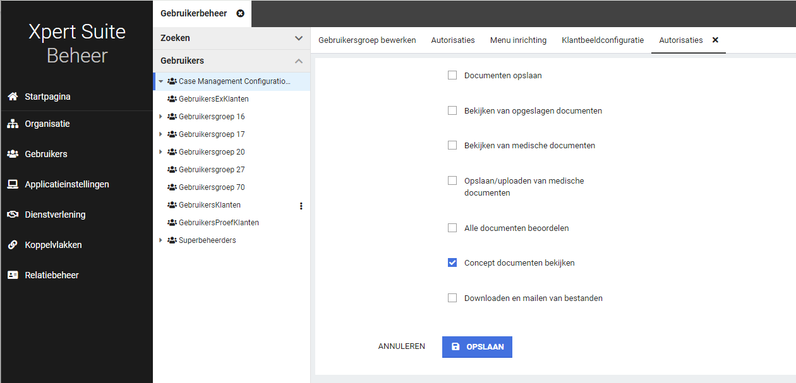

Deze autorisatie staat standaard bij iedereen aangevinkt. Wanneer dit wordt uitgevinkt bij een gebruiker betekent dit dat die gebruiker:
- Geen concept documenten kan inzien
- Zelf geen documenten kan opslaan als concept, deze documenten worden direct definitief bij opslaan.
In de toekomst wordt hierop doorontwikkeld en zal het mogelijk worden om dit per document in te richten.

Dashboards & Reports

Aanpassingen aan rapport Dossierraadpleginglog
Waarom deze wijziging?
In het rapport DossierRaadplegingLog is het mogelijk om één specifieke medewerker op te zoeken, met het filter 'Personeelsnummer'. Als er meerdere medewerkers met hetzelfde personeelsnummer waren, dan werd er maar één medewerker getoond.

Wat is er gewijzigd?
Dit is aangepast, zodat het rapport nu alle medewerkers toont met hetzelfde personeelsnummer indien van toepassing.

Aanpassingen aan rapportages ziektetrajecten per verzekeraar en ziektetrajecten per werkgever met relevante polissen
Waarom deze wijziging?
Het rapport ‘Overzicht Verzekeraars’ wordt met slowtrack Platinum uitgefaseerd, omdat de manier van een verzekeraar bij de afdeling registreren die in dit rapport wordt gebruikt, al een tijd niet meer wordt ondersteund vanuit XS. De rapporten ‘Ziektetrajecten per verzekeraar’ en ‘Ziektetrajecten per werkgever met relevante polissen’ zijn de vervangende rapporten, en zijn daarom verder uitgebreid en aangepast zodat ‘Overzicht Verzekeraars’ kan worden vervangen. Deze nieuwe rapportages bieden meer mogelijkheden qua groepering, zijn sneller in gebruik en de kolomnamen zijn duidelijker.

Wat is er gewijzigd?
- De kolommen ‘bruto maandloon’ en ‘uit dienst datum’ zijn toegevoegd
- De bepaling van de verzuim meldingsdatum is uitgebreid, de meldingsdatum van het trajectverloop wordt getoond (deze kan vanuit XS gewijzigd worden), en indien deze niet wordt geregistreerd wordt de datum getoond waarop de eerste ziekmelding van het traject is aangemaakt.
- De rapporten tonen ook data indien er voor trajecten geen verzuimpolis kan worden gevonden, door;
  - In het rapport ‘Ziektetrajecten per verzekeraar’ in het filter ‘Kies verzekeraar(s)’ de optie ‘Verzekeraar onbekend’ te selecteren.
  - In het rapport ‘Ziektetrajecten per werkgever met relevante polissen’ in het filter ‘Toon ook trajecten zonder verzuimpolis?’ de optie ‘Ja’ te selecteren.
- De kolommen zijn verduidelijkt:
Overzicht Verzekeraars Ziektetrajecten per verzekeraar / werkgever
Einddatum contract Uit dienst datum
Datum GH herstel Laatste verzuimdag
Datum GD herstel Start verloop
Datum GH/GD WHA Start verloop

Let op, deze rapportages tonen alleen verzuimtrajecten. Het rapport Trajecthistorie kan eventueel als alternatief worden gebruikt, hier kunnen traject(verlopen) van andere protocollen ook worden getoond.

Het verschil tussen de rapportages ‘Ziektetrajecten per verzekeraar’ en ‘Ziektetrajecten per werkgever met relevante polissen’ is de groepering (respectievelijk per verzekeraar of per werkgever een tabblad) en het filter op ‘Verzekeraar’.

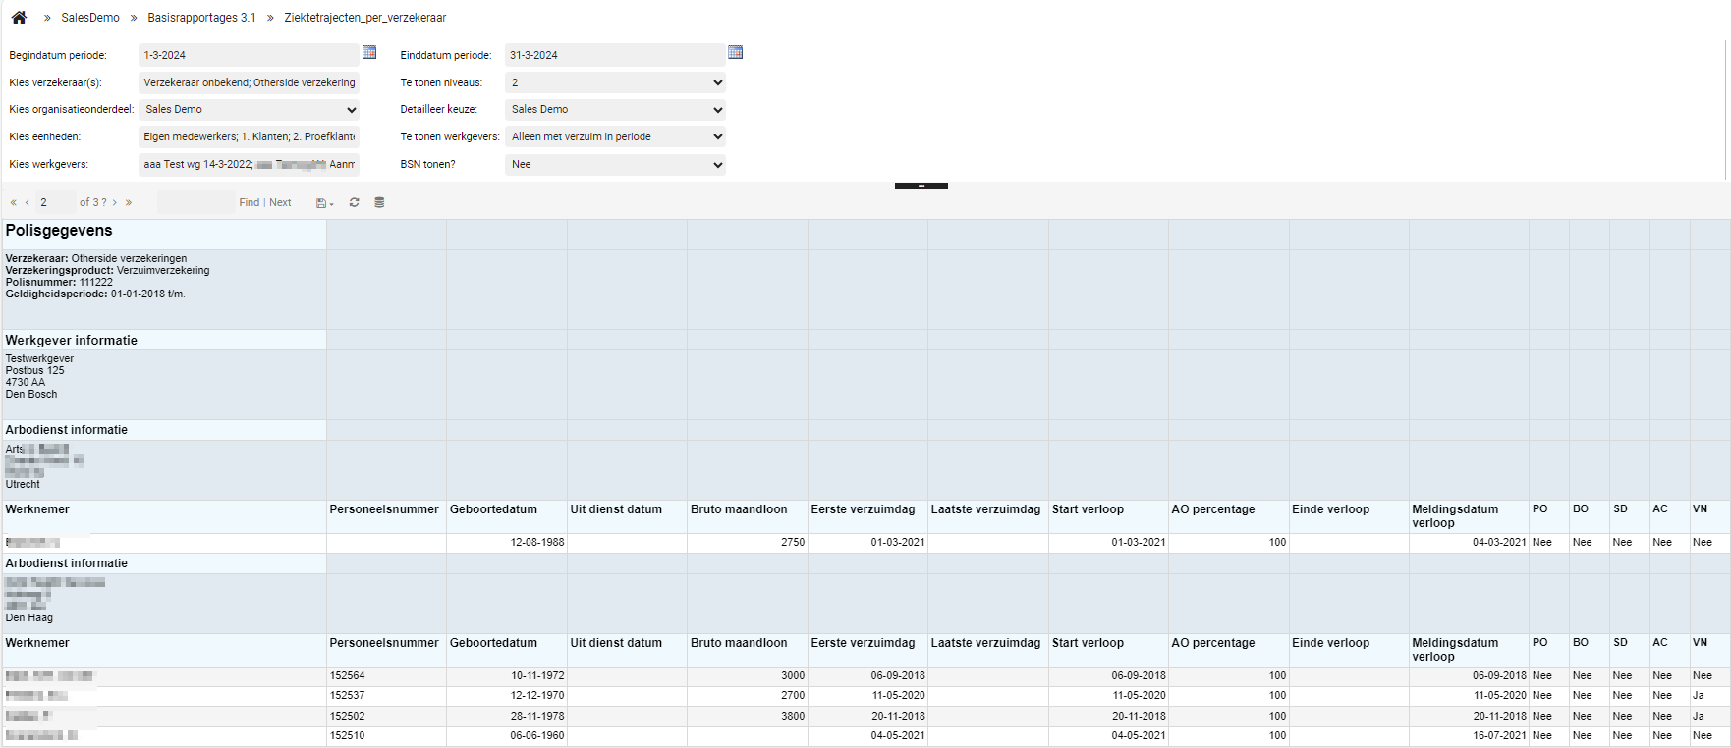
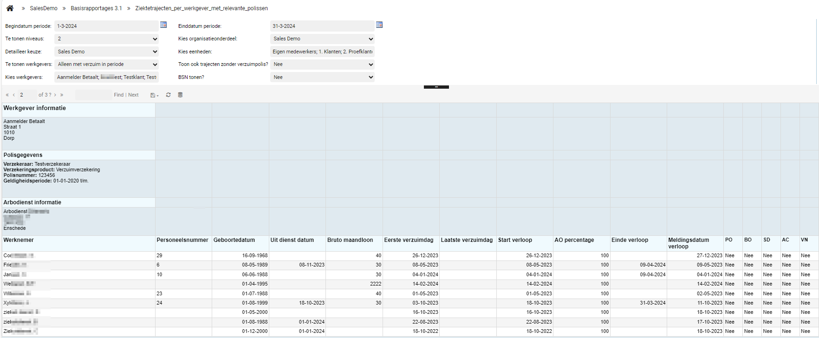

Connect XS

Arbodienstvastlegging op afdeling automatisch afleiden van de werkgever
Waarom deze wijziging?
Indien er in één Xpert Suite omgeving gewerkt wordt met meerdere administratieve arbodiensten, is het belangrijk dat deze ook goed gevuld worden bij het aanmaken van nieuwe afdelingen.

Wat is er gewijzigd?
Indien een nieuwe afdeling wordt aangemaakt via een werknemer import, wordt de arbodienst nu overgenomen van de werkgever als deze hier geregistreerd is.

XS Modules

Contracts

Status wijzigen van definitieve niet gefactureerde verrichtingen
Waarom deze wijziging?
Indien er nog een correctie moet plaatsvinden op een definitieve verrichting, of een verrichting mag (nog) niet in een factuurgrondslag komen, dan was er communicatie nodig tussen gebruikers om te zorgen dat die verrichting uitgesteld wordt op de facturatie of niet gefactureerd wordt. Om dit duidelijker aan te geven bij een verrichting hebben we het mogelijk gemaakt om de status manueel te kunnen bewerken van definitieve verrichtingen die nog niet aangeboden zijn ter facturatie.

Wat is er verbeterd?
Er is een nieuwe feature autorisatie toegevoegd binnen contracts om de “verrichting status wijzigen van definitieve niet gefactureerde verrichtingen”. Wanneer je deze feature autorisatie hebt, kun je bij de individuele verrichting een toolbar zien met de knop "status wijzigen". Deze knop is alleen zichtbaar voor verrichtingen met status “Factureerbaar”, “Niet factureren”, “Uitgesteld ter correctie” of “Uitgezonderd van facturatie”.

Op het moment dat je op de status wijzigen knop klikt, zie je een overlay van de verschillende status opties en een text area veld ‘toelichting status’ die verplicht in te vullen is. Deze status is na het opslaan meteen toegepast op de verrichting. De toelichting is ook meteen zichtbaar op de verrichting en is alleen te bewerken wanneer de status opnieuw gewijzigd wordt.

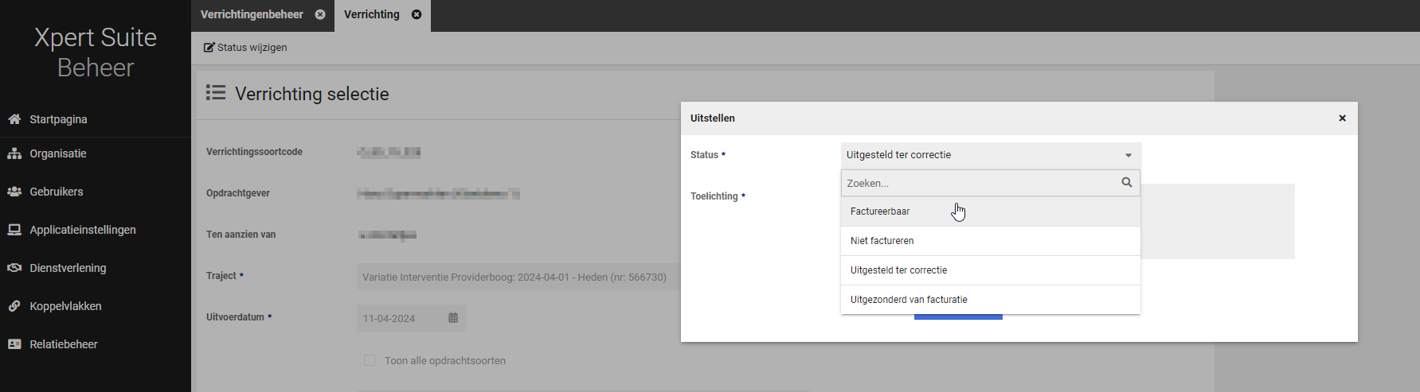
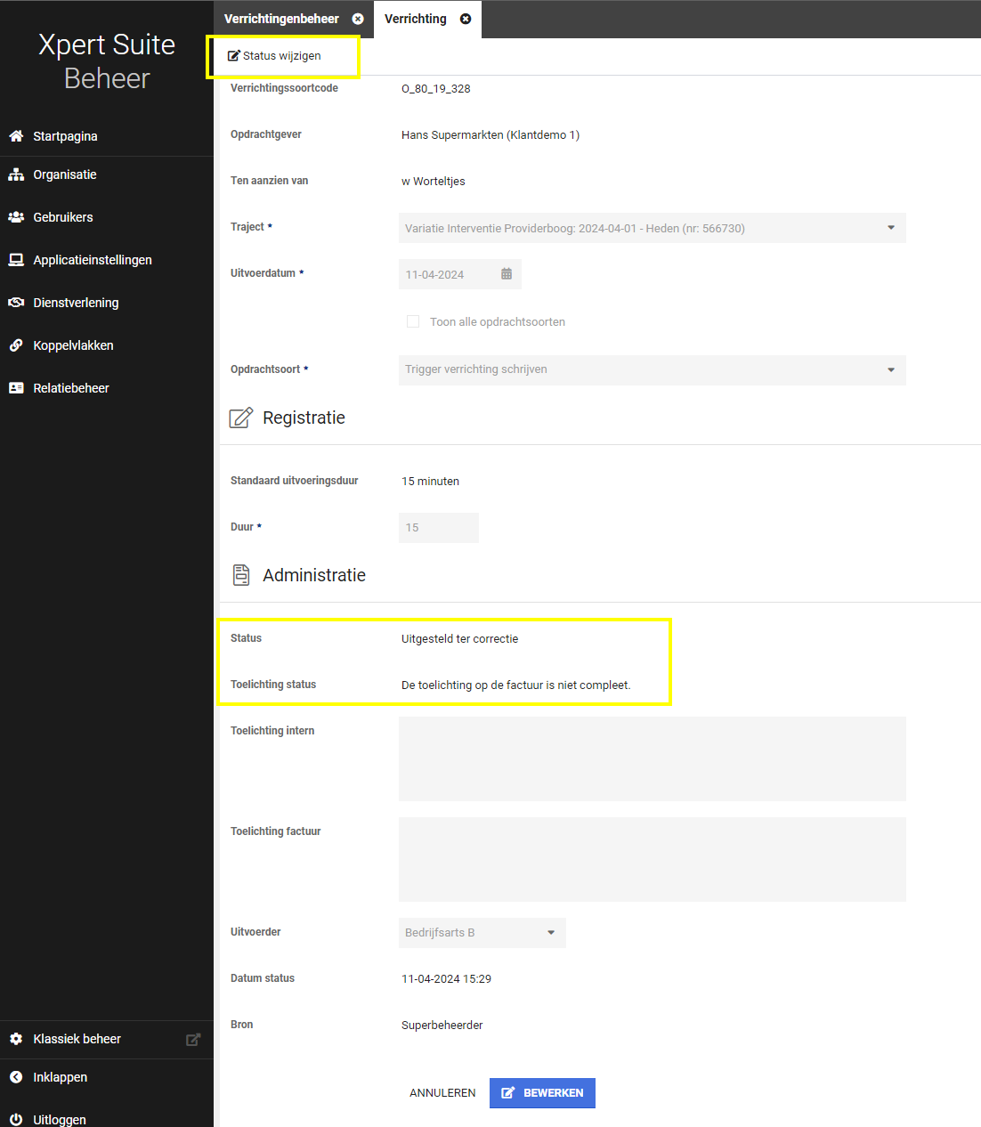

Op basis van de verschillende statussen blijft de verrichting nog bewerkbaar of niet, afhankelijk van de status die je wijzigt. Zo is voor “Factureerbaar” en “Uitgesteld ter correctie” de verrichting nog wel bewerkbaar, terwijl voor de andere twee statussen van de verrichting alleen de status aangepast kan worden.

Datastreams

Aanpassingen aan stream polisdeelnemers
Waarom deze wijzigingen?
In Fact_EmployerPolicies stonden in sommige gevallen regels die niet meer aan een bestaande werkgever gekoppeld konden worden omdat de werkgever verwijderd was in XS, maar de polis niet.

Wat is er gewijzigd?
Dit hebben we aangepast in deze feitentabel zodat als een werkgever verwijderd wordt in XS, alle dimensie verwijzingen op 'Deleted' worden gezet. Met deze wijziging sluit de feitentabel weer correct aan bij de dimensietabel Dim_WerkGever.

Benefits

Verloningsgegevens op werknemerniveau
Waarom deze wijziging?
Het is al mogelijk om het daadwerkelijke verloonde loon van de werknemers op te halen via salariskoppelingen en deze te verwerken bij een ziekmelding. Vanaf nu is er op werknemer niveau een widget beschikbaar waar deze loongegevens ingezien kunnen worden.

Wat is er gewijzigd?
Er is een nieuwe werknemer loongegevens-widget beschikbaar op het dossieroverzicht, te vinden onder de dienstverbandenwidget. Op deze widget zie je het contractuele bruto maandloon en de verloonde periodes. Het contractuele loon kan alleen ingezien worden wanneer een gebruiker de feature autorisatie ‘salaris bekijken’ heeft, te vinden in het gebruikersbeheer onder ‘Organisaties’. Voor het mogen inzien van de verloonde periodes, is ook de autorisatie ‘Mag verloningsperiodes bekijken’ nodig (feature autorisatie voor Inkomen). Bij de verloonde periodes kan er ingezien worden wat de laatste periode is, wat er over een geheel jaar aan loon is uitgekeerd, de startdatum van de eerste periode en de einddatum van de laatste periode.

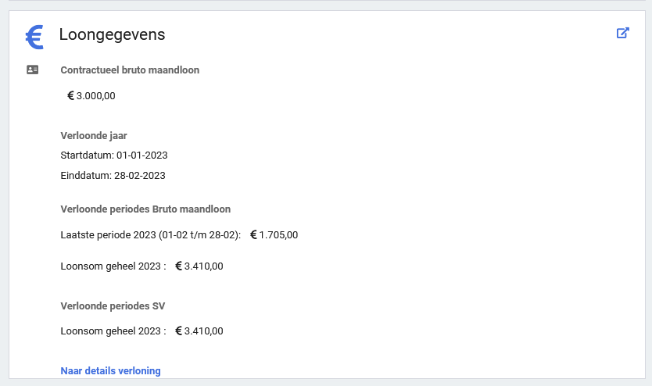

Daarnaast is er een link beschikbaar naar details van de verloning. Dit scherm geeft een inzage in alle verloonde gegevens van de medewerker. Hier zijn gegevens te zien als de verloonde periodes, het soort loon en het bedrag. Aan de linkerkant zijn er filteropties beschikbaar voor het verloningsjaar en som van loonbegrip.

